

**汇编语言实验报告**

**班级： 2022级张之洞班**

**学号： 2022310220212**

**姓名： 石搏宇**

湖北·武汉

二〇二四年四月

## **一、**实验目的

1. 熟悉汇编语言debug环境；
2. 掌握汇编语言代码编程基础；
3. 熟悉汇编语言编程语法；
4. 回顾数据和指令在计算机中的读取、保存和运算的过程；
5. 观察寄存器和存储器之间的联系。

## **二、**汇编语言程序流程图

**三、内存状况的变化截图**

**1、未运行时：**

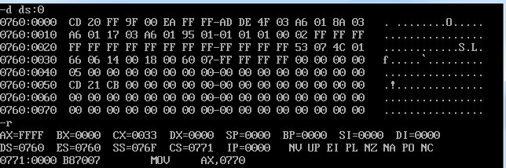

**2、运行中：**

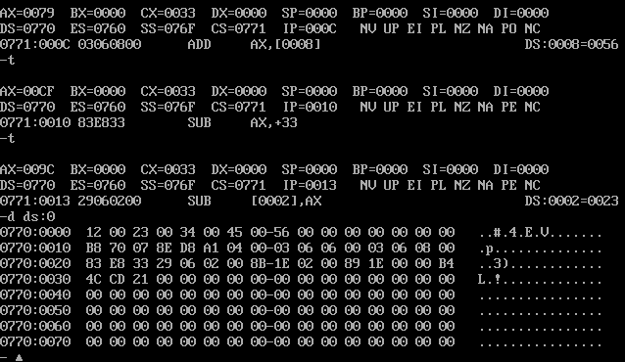

1. **结果：**

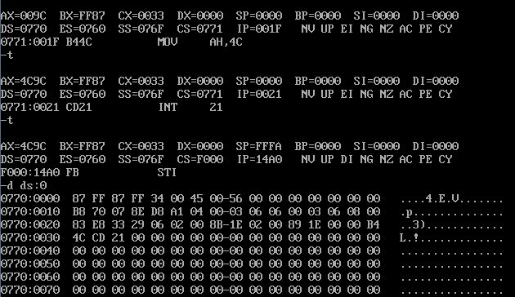

1. **修改变量数据**

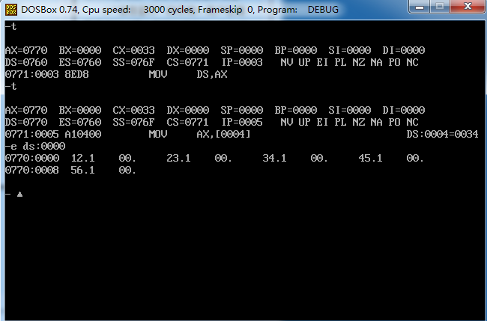

1. **修改后运行结果：**

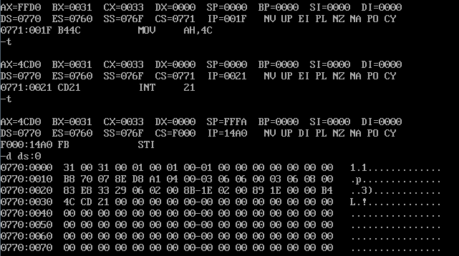

1. **代码**

DATAS SEGMENT  
    W DW 00H  
    V DW 10H  
    X DW 20H  
    Y DW 30H  
    Z DW 40H;**定义所需变量**DATAS ENDS  
CODES SEGMENT  
    ASSUME CS:CODES,DS:DATAS  
START:  
    MOV AX,DATAS  
    MOV DS,AX；**将DS指向代码段**  
    MOV AX,X  
    ADD AX,Y  
    ADD AX,Z  
    SUB AX,51D  
    SUB V,AX  
    MOV BX,V  
    MOV W,BX；**按照要求进行计算**  
    MOV AH,4CH  
    INT 21H  
CODES ENDS  
    END START